ПРОФИЛЬ ЗДОРОВЬЯ
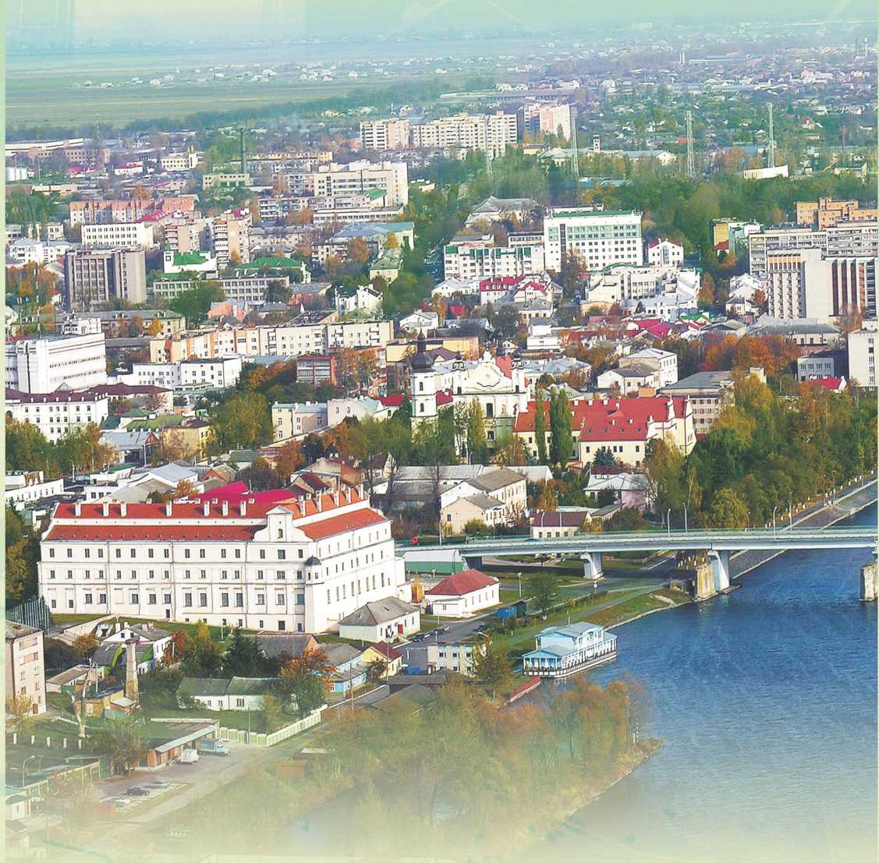
города Пинска

ПРЕДИСЛОВИЕ

Проект ВОЗ «Здоровые города» развивается с 1988 года и реализует принципы стратегии ООН «Здоровье для всех» и европейской политики здравоохранения «Здоровье-2020». Европейская сеть включает 96 городов и получает поддержку со стороны национальных сетей 30 стран. В Беларуси движение за «Здоровый город» стартовало с 2012 года.
Актуальность данного проекта заключается в постепенном достижении совместными усилиями жителей города и власти более благоприятной среды обитания на определенной территории города.
Формирование здорового образа жизни населения является важнейшим направлением государственной политики Республики Беларусь в области сохранения и укрепления здоровья нации.
Во исполнение плана мероприятий по реализации протокола поручений Президента Республики Беларусь Лукашенко А.Г., данных 19 апреля 2019 г., при обращении с Посланием к белорусскому народу к Национальному собранию Республики Беларусь проведена определенная организационная работа по обеспечению реализации проекта «Здоровый город» на территории города Пинска.
Определен состав межведомственного Совета по реализации проекта «Здоровый город» на территории города Пинска на 2020-2024 годы. Разработан и согласован с заинтересованными лицами План мероприятий по реализации государственного профилактического проекта «Здоровый город» на территории города Пинска на 2020 – 2024 годы и логотип «Здоровый город».
ЦЕЛЬ ПРОЕКТА «Здоровый город» – создание системы формирования, сохранения и укрепления здоровья населения города, живущего по принципам здорового образа жизни, с целью реализации потенциала здоровья для ведения активной производственной, социальной и личной жизни, увеличение продолжительности и повышение качества жизни, улучшение демографической ситуации.
ОСНОВНЫЕ НАПРАВЛЕНИЯ реализации проекта «Здоровый город» на территории города Пинска на 2020-2024 годы полностью отвечают принципам политики «Здоровье 2020»: здоровье на всех этапах жизни человека; профилактика неинфекционных и инфекционных заболеваний; отказ от вредных привычек и рациональное питание; повышение двигательной активности; здоровое городское планирование.
ОСНОВНЫЕ ЗАДАЧИ – формирование у населения убежденности в престижности здорового образа жизни; стремления к сознательному отказу от саморазрушающего поведения; вовлечение в процесс формирования здорового образа жизни всех организаций, общественных объединений и органов власти; создание здоровьесберегающей среды обитания; разработка и реализация правового и экономического механизмов обеспечения социальных условий, обеспечивающих сохранение и укрепление здоровья в процессе трудовой деятельности и повседневной жизни.

ОЖИДАЕМЫЕ РЕЗУЛЬТАТЫ:
- внедрение в практику работы всех секторов общества новых технологий, рекомендаций и программ для различных групп населения, способствующих сохранению и укреплению здоровья;
- снижение рисков развития заболеваний, связанных с рискованным поведением и образом жизни;
- рост доли лиц, ведущих здоровый образ жизни;
- снижение распространенности табакокурения, употребления алкогольных напитков;
- снижение заболеваемости у детей дошкольного и школьного возраста.
Это может быть обеспечено путем повышения эффективности межведомственного взаимодействия, актуализации мероприятий по сохранению и укреплению здоровья населения с учетом всех аспектов территориального устойчивого развития (экономика, планирование территорий‚ архитектура и строительство, промышленность, транспорт‚ энергетика, жилищно-коммунальное хозяйство, общественное движение и другое).

АКТУАЛЬНОСТЬ СОЗДАНИЯ НАЦИОНАЛЬНОЙ СЕТИ
В Послании Президента Республики Беларусь Лукашенко А.Г. белорусскому народу и Национальному собранию от 19 апреля 2019 г. поставлена задача реализовать государственный профилактический проект «Здоровые города и поселки» (далее – проект) и создать национальную сеть «Здоровые города и поселки» (далее – национальная сеть).
Реализация проекта и создание национальной сети позволят объединить усилия органов государственной власти, субъектов хозяйствования, общественных организаций и населения для интеграции проекта с задачами по реализации политики устойчивого развития административно-территориальных единиц по выполнению целевых показателей государственной программы, в том числе в рамках достижения показателей целей устойчивого развития.
ПРИНЦИПЫ, НАПРАВЛЕНИЯ И
ФОРМЫ РЕАЛИЗАЦИИ ПРОЕКТА
Основные принципы реализации проекта и деятельности в рамках национальной сети:
- организационная подготовка и поддержка местных инициатив, содействующих формированию у населения мотивации к здоровому образу жизни (далее – инициативы ЗОЖ), на основе использования передового опыта;
- поиск и стимулирование инвестиций в модернизацию существующих и внедрение новых элементов здоровой городской среды;
- планирование профилактических мероприятий на основе данных о медико-демографической ситуации, социально-гигиенического и экологического состояния территории;
- интеграция мероприятий в рамках национальной сети с республиканскими и областными профилактическими программами и проектами.

ОСНОВНЫЕ ИНИЦИАТИВЫ ЗОЖ:
- общегородские акции для стимулирования повышения двигательной активности населения, включая людей пожилого возраста и инвалидов;
- расширение доступности и увеличение посещаемости физкультурно-спортивных сооружений;
- создание инициативных групп по обучению формам двигательной активности;
- развитие велосипедного движения;
- стимулирование выпуска (реализации) предприятиями пищевой промышленности, торговли продукции с пониженным содержанием сахара, соли, жира, обогащенной витаминами и нутриентами;
- формирование у населения культуры здорового питания;
- последовательное внедрение современных организационно-структурных элементов, обеспечивающих сохранение и укрепление здоровья детей и подростков в учреждениях образования;
- внедрение новых форм коммуникации с населением для повышения культуры и формирования мотивации к здоровому образу жизни;
- проведение работы по оздоровлению рабочих мест;
- улучшение инфраструктурного планирования населенных пунктов, в первую очередь в части регулирования движения транзитного транспорта, роста протяженности улиц с твердым покрытием, развития безбарьерной среды, дополнительного озеленения и создания и (или) обновления внутригородских и пригородных зон отдыха и другое;
- разработка, поддержка (поощрение) и реализация инициатив на территории города Пинска по наиболее актуальным темам с учетом медико-демографической, социально-гигиенической и экологической ситуации с вовлечением широких слоев населения;
- подготовка волонтеров и создание волонтерских клубов по ЗОЖ и другим вопросам;
- постановка вопросов, связанных с повышением ответственности субъектов социально-экономической деятельности за улучшение здоровья населения территории;
- партнерство с общественными организациями.
Работа в рамках национальной сети строится на межведомственном взаимодействии для сохранения и укрепления здоровья с охватом практически всех социальных и возрастных групп населения.

ИНИЦИАТИВЫ ЗОЖ РЕАЛИЗУЮТСЯ В РАЗЛИЧНЫХ ФОРМАХ
- праздники, акции и выставки здорового образа жизни, клубы здоровья и другое;
- тренинги, круглые столы, лекции, слушания по конкретным медико-демографическим, социально-гигиеническим и экологическим проблемам города или поселка, в том числе с участием депутатов местных Советов и представителей общественных организаций;
- анкетирование в фокус-группах населения и проведение социологических исследований.
Мероприятия в рамках реализации национальной сети отражаются в планах действий по профилактике заболеваний и ЗОЖ, в том числе как инструмент по достижению показателей целей устойчивого развития.

ФИНАНСОВОЕ ОБЕСПЕЧЕНИЕ И ОЦЕНКА ЭФФЕКТИВНОСТИ РЕАЛИЗАЦИИ ПРОЕКТА
Финансирование мероприятий проекта осуществляется в пределах финансового обеспечения государственных программ, за счет средств местных бюджетов, иных источников, не запрещенных законодательством, с ежегодным уточнением объемов финансирования при формировании республиканского и местных бюджетов на очередной финансовый год.
Оценка эффективности реализации проекта приводится по основным и дополнительным критериям группой управления.
Выбор критериев осуществляется из базового перечня критериев, разрабатываемого группой управления.
Ежегодно группой управления подводятся итоги реализации проекта с оценкой его эффективности.
Пинским городским исполнительным комитетом принято Решение от 27.12.2019г. № 1382 «О реализации проекта «Здоровый город» на территории города Пинска на 2020-2024 годы. Утверждены состав межведомственного Совета и План мероприятий по реализации проекта «Здоровый город» на территории города Пинска на 2020 - 2024 годы.

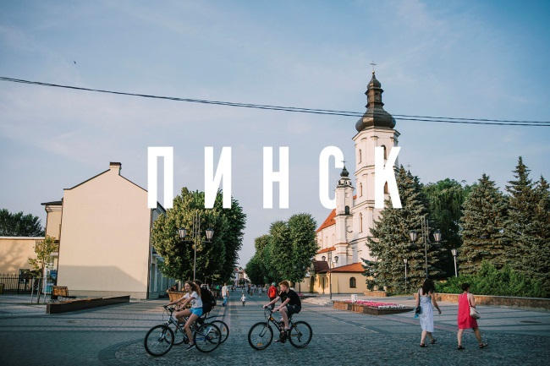
ТЕРРИТОРИАЛЬНАЯ ХАРАКТЕРИСТИКА ГОРОДА ПИНСКА
Пинск входит в десятку крупнейших городов Беларуси. Население на 1 января 2019 г. составляет 137,9 тыс. человек, площадь города — 47,36 квадратных километров.
Пинск — город областного подчинения, центр Пинского района Брестской области. Расположен в Белорусском Полесье на юге Республики Беларусь. Занимает левый возвышенный берег р. Пина у ее впадения в Припять. Крупный промышленный и культурный центр, важный транспортный узел, где сходятся железнодорожная линия Брест — Гомель и автодороги Брест — Гомель, Ивацевичи — Пинск — Столин, Ганцевичи — Пинск и Пинск- Лунинец. Севернее Пинска на расстоянии 90 км от города проходит автомагистраль международного значения М-1 Берлин — Минск — Москва. По территории региона проходит нефтепровод «Дружба». Пинск — это крупный речной порт на Днепровско-Бугском водном пути.
Расстояние от Пинска до областного центра Бреста — 180 км, до столицы Беларуси Минска — 325 км.
Пинский район граничит с Ровенской областью Украины. В 65 км южнее Пинска находится международный пограничный переход Верхний Теребежов — Городище. Расстояние от Пинска до столиц сопредельных государств: Варшавы (Польша) — 400 км, Вильнюса (Литва) — 400км, Киева (Украина) — 450км, Москвы (Россия) — 1100км.
Расстояние до ближайших крупных зарубежных морских портов: Гданьска (Польша) — 750 км, Калининграда (Россия) — 850 км, Клайпеды (Литва) — 900 км.
Выгодное географическое положение Пинска способствует его широким торгово- экономическим связям и повышает эффективность делового сотрудничества с предприятиями города.

СОВРЕМЕННЫЙ ПИНСК
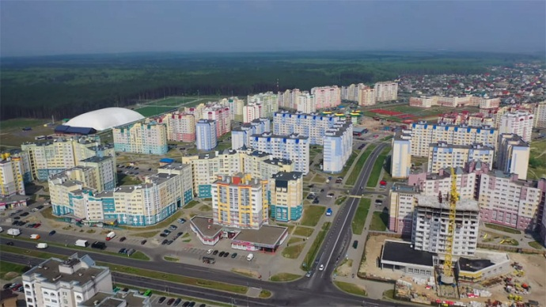
Пинск — это перспективный город с хорошим экономическим потенциалом и значительными кадровыми ресурсами. Подготовку специалистов для различных отраслей экономики, социальной и культурной сферы ведут Полесский государственный университет, 6 средних специальных учебных заведений, 3 профессионально-технических учебных заведения.
Основу экономики города составляет промышленность — на ее долю приходится 65,5% выручки от реализации продукции, товаров работ и услуг, в строительстве 8,1%, в сфере услуг —26,4,0%.

Структура промышленности
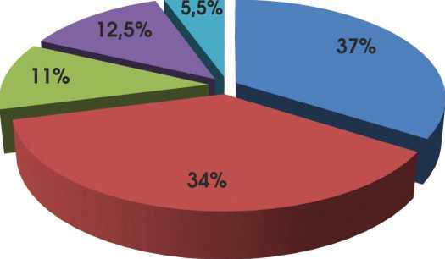
Деревообрабатывающая
промышленность
Пищевая
промышленность
Машиностроение и металлообработка
Легкая
промышленность
Другое
Ведущими отраслями в промышленности являются: производство мебели и обработка древесины (37% от городских объемов производства), легкая промышленность (11%), пищевых продуктов (34%), машиностроение и металлообработка (12,5%).
За 2018 год промышленными предприятиями города произведено продукции более 300 млн. долл. США.
Город активно строится и благоустраивается. Среди городов областного подчинения Пинск считается одним из самых чистых и ухоженных.
Сегодня Пинск - современный, красивый и многонациональный город с высокоразвитой социальной сферой.

МЕДИКО - ДЕМОГРАФИЧЕСКАЯ СИТУАЦИЯ
Демографическая ситуация определяет будущее любого государства, независимо от его природных богатств и экономического потенциала.
Беларусь всегда уделяла этому вопросу первостепенное внимание и выстраивала социальную политику с акцентом на стимулирование роста населения. Демографическая политика в нашей стране направлена на увеличение продолжительности жизни, снижение смертности и укрепление здоровья населения.

Демографические показатели | 2015 | 2016 | 2017 | 2018 | 2019
Численность населения | 137519 | 138415 | 138202 | 137961 | 137960
Распределение населения по основным возрастным группам:
0-14лет | 23830 | 24920 | 24720 | 24923 | 25158
Подростки | 5144 | 5292 | 5152 | 5068 | 4933
Трудоспособные лица с 16 лет | 83828 | 83439 | 81943 | 81695 | 81570
Старше трудоспособного возраста | 28297 | 29090 | 30046 | 30748 | 29719
Демографические показатели:
Общая смертность населения г. Пинска | 8,52 | 8,81 | 9,13 | 9,25 | 9,84
Рождаемость населения г. Пинска | 13,57 | 13,13 | 11,12 | 10,98 | 10,96
Естественный прирост населения г. Пинска | +5,07 | +4,32 | +1,99 | +1,73 | +1,12
Структура смертности всего населения по основным нозологиям, в т. ч.
Всего случаев | 1171 | 1223 | 1267 | 1282 | 1358
БСК | 672/  57,4 | 693/  56,7 | 725/  57,2 | 746/  58,0 | 758/  55,8
Онкология | 171/  14,6 | 187/  15,3 | 169/  13,3 | 201/  15,8 | 217/  16,0
Б-ни органов дыхания | 7/0,6 | 10/0,8 | 18/1,4 | 23/1,6 | 30/2,2
Б-ни органов пищеварения | 51/4,4 | 48/3,9 | 51/4,0 | 50/3,8 | 53/3,9
Внешние причины | 92/7,9 | 65/5,3 | 64/5,1 | 67/5,3 | 73/5,4
Старость | 98/8,4 | 117/9,6 | 159/12,5 | 113/9,0 | 148/10,9
Структура смертности трудоспособного населения по основным нозологиям в %, в т. ч.:
Всего случаев | 244 | 212 | 245 | 294 | 301
БСК | 74/30,3 | 59/27,8 | 89/36,3 | 100/34,0 | 101/33,6
Онкология | 48/6,4 | 48/2,6 | 49/20,0 | 60/20,4 | 77/25,6
Б-ни органов дыхания | 4/1,6 | 5/2,4 | 6/2,4 | 8/3,1 | 13/4,3
Б-ни органов пищеварения | 16/6,6 | 13/6,1 | 18/7,3 | 23/7,5 | 24/8,0
Внешние причины | 57/23,4 | 49/23,1 | 43/17,6 | 58/19,2 | 46/15,3
Показатели заболеваемости:
Показатель общей заболеваемости взрослого населения на 100 тыс. населения | 117402,9 | 128606,2 | 160399,7 | 158017 | 150896,9
Показатель первичной заболеваемости взрослого населения на 100 тыс. населения | 34293,6 | 41085,9 | 54321,9 | 48916,4 | 47461,3
Общая заболеваемость на 100 тыс. детского населения в возрасте 0-18 лет | 209932,9 | 209745,9 | 203378,3 | 183209,1 | 185409,2
Первичная заболеваемость на 100тыс. детского населения в возрасте 0-18 лет | 182980,6 | 180796,2 | 173072,5 | 150245,3 | 153582,9
Обеспеченность объектами социальной инфраструктуры
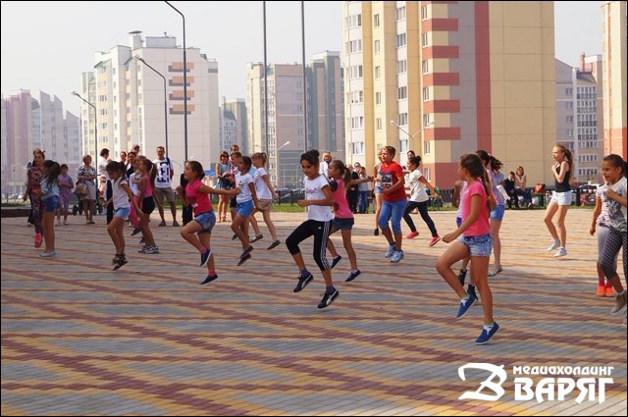
Количество учреждений образования:
- дошкольного образования
(численность детей) – 33 (6891 чел.);
- общего среднего образования (численность учащихся), в том числе гимназий, лицеев – общего среднего 18 (16518 чел.), в том числе 3 гимназии;
- специального образования - 2;
- профессионально-технического образования (перечень) – 3 (УО «Пинский государственный профессионально–технический колледж лёгкой промышленности», УО «Пинский государственный профессиональный лицей строителей», УО «Пинский государственный профессиональный колледж машиностроения»);
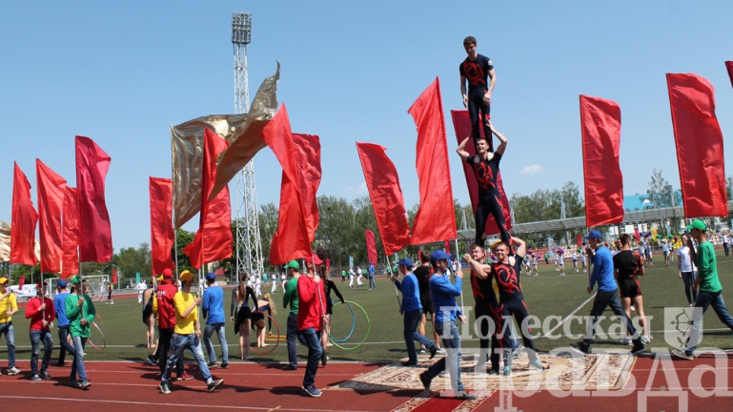
- среднего специального образования (перечень) – 6 (филиал УО «Брестский государственный технический университет» Пинский индустриально-педагогический колледж», УО «Пинский государственный аграрно-технический колледж им. Клещёва», УО «Пинский государственный аграрный технологический колледж», УО «Пинский государственный медицинский колледж», Пинский колледж УО «Брестский государственный университет им.А.С. Пушкина», УО «Пинский государственный колледж искусств»);
- высшего образования – 1 УО «Полесский государственный университет»;
- учреждений для детей-сирот и детей, оставшихся без попечения родителей (перечень) - 0;
- учреждений дополнительного образования детей и молодежи - 14.
Количество школ здоровья – 18.
Количество организаций здравоохранения:
для взрослых (мощность), в том числе:
- стационарные - 4 (всего 1008 коек);
УЗ «Пинская центральная больница» - 813 койки
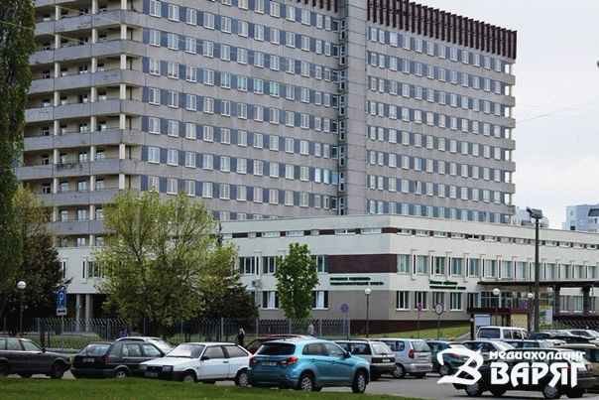
Филиал «Межрайонный наркологический диспансер» УЗ «ПЦП» - 40 коек
Филиал «Пинский межрайонный кожно – венерологический диспансер» УЗ «ПЦП» - 25 коек
Филиал «Межрайонный онкологический диспансер» УЗ «ПЦП» - 130 коек.
амбулаторно-поликлинические – 18;
УЗ «Пинский диспансер спортивной медицины» - 120 посещений (в смену);
УЗ «Пинская стоматологическая поликлиника» по ул. Революционной, 1- 120 посещений.
Филиал стоматологической поликлиники по ул. ИПД,73- 40 посещений;
Филиал стоматологической поликлиники по ул. ИПД,48 – 40 посещений;
Филиал стоматологической поликлиники по ул. Жолтовского,19 – 20 посещений;
Филиал стоматологической поликлиники по ул. Завальной,18 – 30 посещений;
Филиал стоматологической поликлиники по ул. Центральной, 25 – 30 посещений;
КУП «Пинский лечебно – диагностический центр» - 10-20 посещений;
УЗ «Пинская центральная поликлиника» - 796 посещений;
Филиал «Межрайонный наркологический диспансер» (поликлиника) – 55 посещений УЗ «ПЦП»;
Филиал «Пинский межрайонный противотуберкулёзный диспансер» - 400 посещений;
Филиал «Пинский межрайонный кожно – венерологический диспансер» УЗ «ПЦП» (поликлиника) – 46 посещений;
Филиал «Межрайонный психоневрологический диспансер» УЗ «ПЦП» - 59 посещений;
Филиал «Межрайонный онкологический диспансер» УЗ «ПЦП» (поликлиника) – 100 посещений;
Филиал «Женская консультация» АГО№1+ АГО №3 УЗ «Межрайонный родильный дом» (ул. Завальная,13) – 780 посещений;
Филиал «Женская консультация» АГО №2 УЗ «Межрайонный родильный дом» (ул. Завальная) – 161 посещений;
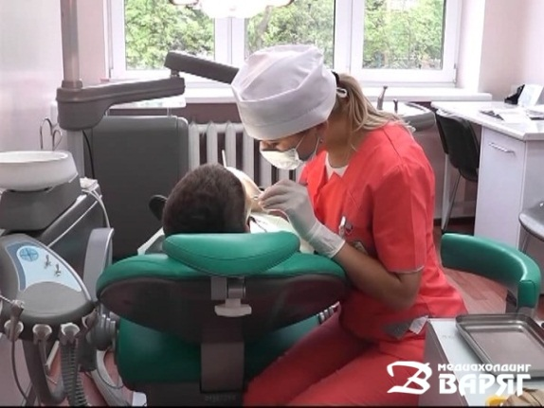
Филиал «Городская поликлиника №1» УЗ «ПЦП» - 960 посещений
Пинская межрайонная МРЭК №8 по ул. Коржа,18 – 10-25 посещений.
Для детского населения: 8.
в том числе стационарных – 2
УЗ «Пинская детская больница» -171 койка;
Филиал «Пинский специализированный Дом ребёнка» УЗ «Пинская детская больница» - 65 коек.
амбулаторно-поликлинические – 6
Филиал «Детская стоматологическая поликлиника» УЗ «ПЦП»- 110 посещений в смену;
Филиал «Детская поликлиника» УЗ «ПДБ» ул. Ильина,6 – 200 посещений;
Филиал «Детская поликлиника» УЗ «ПДБ» ул. Завальная, 18 – 100 посещений;
Филиал «Детская поликлиника» УЗ «ПДБ» ул. Революционная, 1 – 70 посещений;
Филиал «Детская поликлиника» УЗ «ПДБ» ул. Жолтовского, 11 – 80 посещений;
Филиал «Детская поликлиника» УЗ «ПДБ» ул. Жолтовского, 99 - 50 посещений;
- количество родильных домов (мощность) -1 УЗ «Пинский межрайонный родильный дом» -200 коек.
Количество объектов социального обслуживания для взрослых – 1. ГУ «Территориальный центр социального обслуживания населения г.Пинска» .
В г.Пинске функционирует 167 объектов бытового обслуживания населения, 8 физкультурно-спортивных и оздоровительных сооружений, 5 гостиниц и иных мест размещения.

СПОРТ, ТУРИЗМ, ОТДЫХ
Учебно-спортивное учреждение «СДЮШОР № 1 г. Пинска»
Учебно-спортивное учреждение «СДЮШОР № 2 г. Пинска»
Учебно-спортивное учреждение «ДЮСШ № 3 г. Пинска»
Учебно-спортивное учреждение «СДЮШОР № 5 г. Пинска»
Государственное спортивное учреждение «Хоккейный клуб Пинские ястребы»
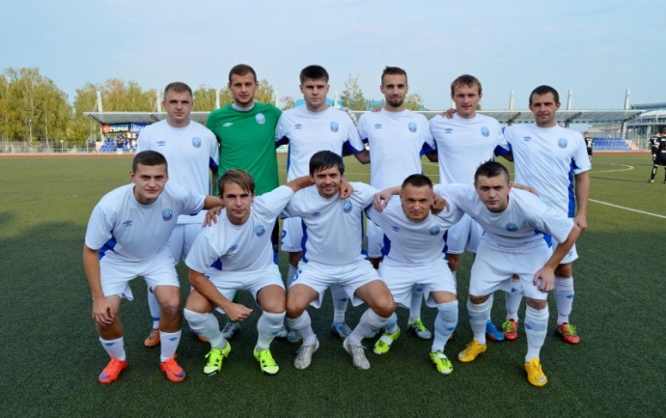
Обособленное структурное подразделение ДЮСШ ГСУ «Хоккейный клуб Пинские ястребы»
Спортивное учреждение «Городской клуб каратэ-до «Эдельвейс»
Государственное спортивное учреждение «Футбольный клуб «Волна-Пинск»
Культурно-спортивное учреждение «Ровесник»

КУЛЬТУРА И ИСКУССТВО
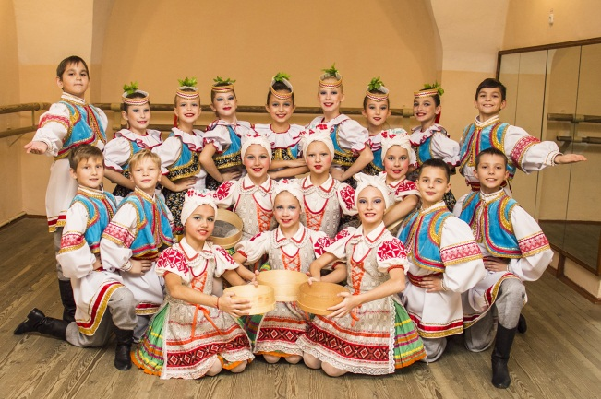
В городе насчитывается более 100 коллективов художественного творчества: хоровые, хореографические, театральные, инструментальные, вокальные, эстрадно-цирковые. 33 коллектива имеют звание «народный», «образцовый» и «заслуженный».
Действует 5 учебных заведений, где обучается более 1,5 тысячи учащихся, колледж искусств, 4 школы искусств.
Государственное учреждение культуры "Пинский городской Дом культуры"
Отдел концертной и выставочной деятельности ГУК "Пинский городской Дом культуры" (Концертный зал)
Государственное учреждение культуры "Пинский городской центр культуры и творчества"
Государственное учреждение культуры "Пинская городская централизованная библиотечная система"
Государственное учреждение образования "Пинская детская школа искусств"
Государственное учреждение образования "Пинская детская школа искусств №2"
Государственное учреждение образования "Пинская детская школа искусств №3"
Государственное учреждение образования "Пинская детская художественная школа им. Наполеона Орды"
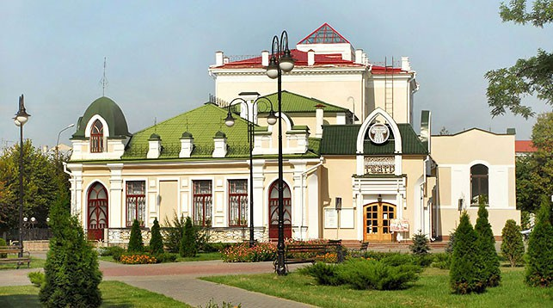
Государственное учреждение "Полесский драматический театр г.Пинска"
Коммунальное унитарное кинозрелищное предприятие "Пинская городская киновидеосеть"
Государственное учреждение "Музей Белорусского Полесья"
- Учреждение культуры "Пинский городской парк культуры и отдыха им. Краснознаменной Днепровской флотилии"

ПРОИЗВОДСТВЕННАЯ ИНФРАСТРУКТУРА

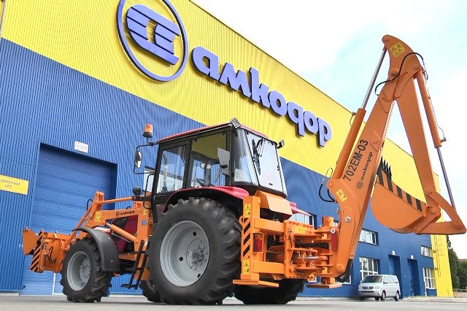
Количество промышленных предприятий всего и в разбивке по отраслям (по данным официальной статистической отчетности): 52 .
– производство электрооборудования, электронного и оптического оборудования-1
– химическое производство -1
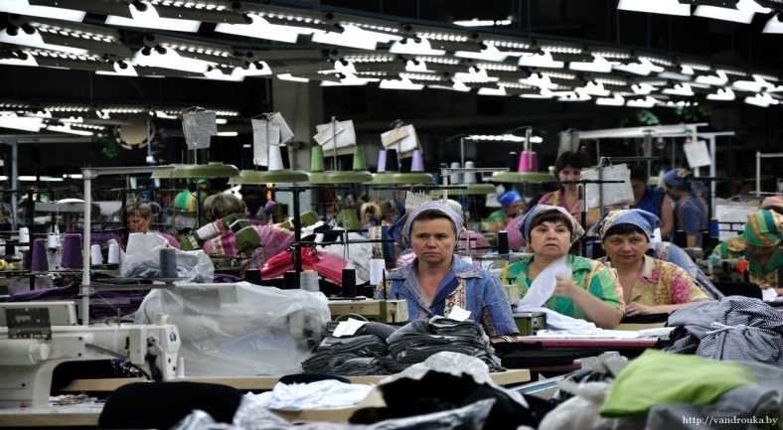
– производство машин и оборудования-3.
- обработка древесины и производство изделий из дерева -7
– предприятия концерна «Беллесбумпром» -8
– текстильное и швейное производство – 1
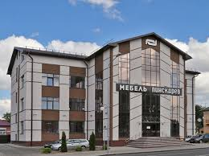
–целлюлозно-бумажное производство, издательская деятельность-1
- производство кожи, изделий из кожи и производство обуви-1
– транспорт и связь-12
– строительство -16
- металлургическое производство и производство готовых металлических конструкций - 1.

Количество предприятий пищевой промышленности всего- 7;
Количество объектов общественного питания – 116;
Количество объектов продовольственной торговли (всего), в том числе количество объектов продовольственной торговли сетевых – 247/35.

ПЛАНИРУЕМЫЕ МЕРОПРИЯТИЯ
Очень важными является вовлечение населения в осуществление профилактических мероприятий, более активное его участие в контроле факторов риска неинфекционных заболеваний и развитии здоровьесберегающих навыков по сохранению и укреплению здоровья, повышении активного долголетия. В связи с этим, в 2020- 2024 г.г. будет продолжена работа по реализации профилактических проектов:
- «Здоровое сердце – залог успеха!» среди трудоспособного населения, целью которого является профилактика болезней системы кровообращения, выявление и коррекция факторов риска развития хронических неинфекционных заболеваний.
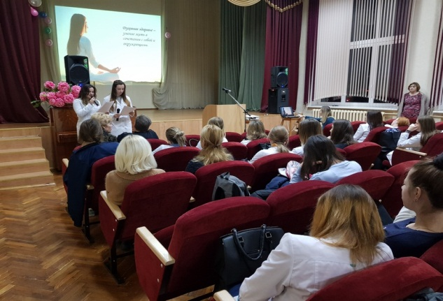
- «Предотврати болезнь – выбери жизнь!» среди трудоспособного населения, целью которого является повышение мотивации населения на ведение здорового образа жизни, повышение информированности населения по вопросам профилактики онкозаболеваний, их ранней диагностике.
- «В защиту жизни!» среди учащихся ССУЗов и ПТУЗов, целью которого является формирование у молодежи позитивного отношения к здоровому образу жизни, исключающего суицидальные риски, любые формы саморазрушительного поведения, связанного с употреблением алкоголя, наркотических средств и психотропных веществ, табакокурением и искусственными абортами.
- «Мой стиль жизни сегодня – мое здоровье и успех завтра!» для учащихся УО «Полесский государственный университет», целью которого является выявление поведенческих факторов риска, повышение уровня знаний по вопросам формирования здорового образа жизни, профилактики неинфекционных заболеваний, склонности к аддиктивному поведению среди студентов.
- «Школа – территория здоровья» для учащихся школ города Пинска, целью которого является сплотить разновекторные усилия учреждений и ведомств по формированию здоровесберегающей среды и ответственного отношения к своему здоровью у всех участников образовательного процесса, что позволит в дельнейшем добиться снижения школьнообусловленной заболеваемости у учеников.
- «Мой выбор – жить с позитивом!», «Правильная осанка – залог здоровья!» и «Школьное питание - здоровое и рациональное!» для учащихся, родителей и учителей учреждений среднего образования, целью которых является профилактика неинфекционных заболеваний.
- «Мы – за здоровый и безопасный отдых!», целью которого является обучение принципам здорового образа жизни, безопасного поведения на воде, на дороге, с огнём.
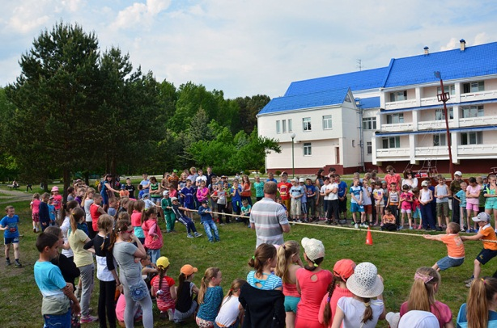
При реализации проекта «Здоровый город» на территории города Пинска на 2020- 2024 г.г. необходимо межведомственное взаимодействие с привлечением к этой работе общественных организаций, отдела идеологической работы и по делам молодежи, сектора спорта и туризма, управления по труду, занятости и социальной защите населения и др.
И только системная и не формальная работа приведет к определенным результатам по профилактике неинфекционных заболеваний и достижению целевых показателей Государственной программы «Здоровье народа и демографическая безопасность Республики Беларусь».

Главный государственный
санитарный врач г.Пинска
и Пинского района В.В.Ващук

